PETAK, 22.5.2020.
Dragi moji učenici!
Na kraju smo desetog tjedna nastave na daljinu. S nekima ću se u ponedjeljak vidjeti u školi, a neki će nastaviti na ovaj način. Svakako nastavite biti marljivi! Bliži nam se kraj školske godine!

HRVATSKI JEZIK

Razumijevanje pročitanog teksta Velika panda.
Za početak se prisjetimo koje smo to sve književne vrste naučili do sada.
Zadatak se sastoji od ulomaka iz različitih književnih vrsta, vaš zadatak je prepoznati o kojoj se književnoj vrsti radi i upisati u prazan prostor pored ulomka.
https://www.liveworksheets.com/c?a=c&l=yj&i=xzuxzo&r=ic&fbclid=IwAR0znmBzR7eLNoeDbH7O8OH4sUgbJrPa5j4RspDJioPywt3jacyGSCAAaWo
Nakon što smo ponovili književne vrste, pročitat ćemo jedan tekst iz enciklopedije o velikoj pandi.
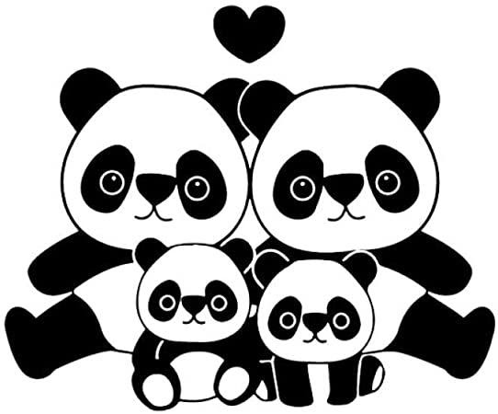
Nakon toga odgovorite na pitanja koja se nalaze na sljedećoj poveznici.
Odgovore na većinu pitanja pronaći ćete u tekstu. Tekst čitajte polako i s razumijevanjem. Ne brinite se ako ne možete provjeriti odgovore.
https://www.liveworksheets.com/c?a=c&m=d&im=n&l=ja&i=fuzzuc&r=sa&fbclid=IwAR06_ELqjmC_DDqNOAxQDmQncSjy4cNuh_3Sg5BT3tI1Ix14kUbtNgOOLTs
U bilježnicu stavite naslov i prepišite šest najzanimljivijih rečenica.

MATEMATIKA
Nastavljamo vježbati pisano dijeljenje višeznamenkastih brojeva dvoznamenkastim.
Ponavljanje je majka učenja!
Riješite u zbirci zadataka 110. str. i 5. zadatak na 111. str.
U razrednu grupu ću vam fotografirati rješenja pa izvršite samoprovjeru.

LIKOVNA KULTURA
Izradite svog leptira!

Materijal:
- škare,
- tekuće ljepilo,
- kolaž papir ili novinski papir/flomasteri u boji
- 2 deblja bijela papira

Postupak:
- Ocrtaj olovkom svoje boso stopalo na papiru za tijelo leptira i izreži ga.
- Bijeli papir presavij na pola i na njemu olovkom nacrtaj krilo leptira. Izreži ga i dobit ćeš dva jednaka krila. Isto učini s drugim papirom za drugi par krila.
- Krila oslikaj kolaž papirom. Spoji krila na suprotnoj strani.
- Nalijepi tijelo leptira.
- Izreži ticala i nalijepi ih na glavu leptira.
Svog leptira možeš objesiti na strop sobe kao mobil (probuši rupicu kroz vrh leptirova tijela i zaveži konac) ili ga nalijepiti na zid ili vrata svoje sobe.

Ako nemaš kolaž papira, leptira možeš ukrasiti flomasterima u boji.

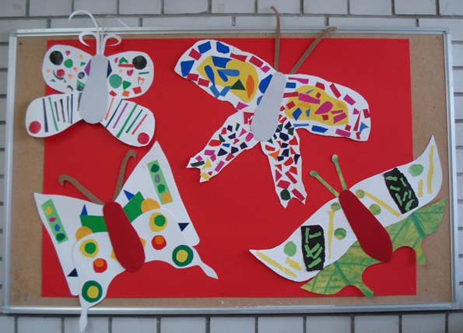

Budite maštoviti i radite na način da bude što više detalja.

Kad napravite leptire, fotografirajte ih i pošaljite u razrednu grupu.

Dodatna nastava – MATEMATIKA

Riješite u zbirci zadataka 6. i 7. zadatak na 111. str.

Zatim se zabavite uz sljedeće zadatke:

  - Koje su dvije od ovih mačaka posve jednake?

  - Koji kvadrat ( A, B ili C ) zamjenjuje upitnik?

  - Koji kvadrat ( A, B ili C ) zamjenjuje upitnik?

4.Koji lik, A, B ili C treba zamijeniti upitnik?
(Pošaljite mi rješenja u poruci.)

Želim vam ugodan i veseli vikend!
uč. Pavica

